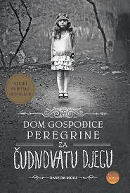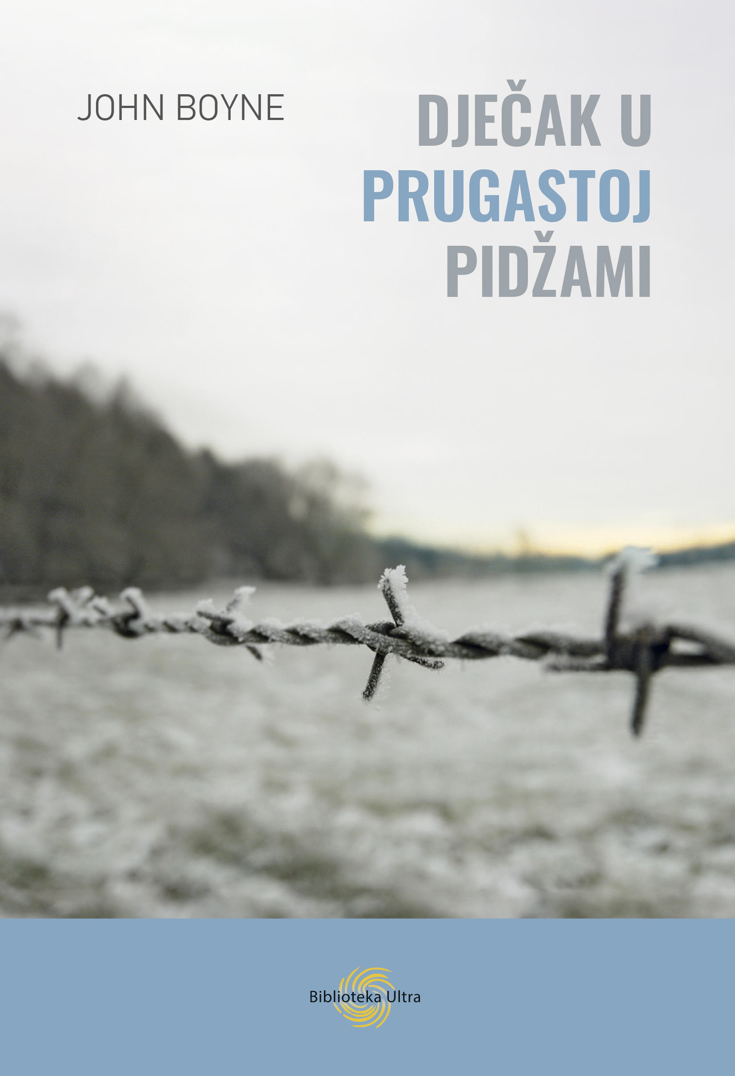

- Glavašević, Siniša: PRIČE IZ VUKOVARA 26
- Mihelčić, Nada: ZELENI PAS 26
- Šimunović, Dinko: ALKAR 50
- Kolar, Slavko: BREZA 42
- Tadijanović, Dragutin: SREBRNE SVIRALE 29
- Hemingway, Ernest: STARAC I MORE 26
- Šenoa, August: PROSJAK LUKA 30 ili BRANKA 25
- DNEVNIK ANE FRANK 25
- Kishon, Ephraim: KOD KUĆE JE NAJGORE 31
- Stahuljak, Višnja: DON OD TROMEĐE 28
- Jurić Zagorka, Marija: KĆI LOTRŠĆAKA 8
- Škrinjarić, Sunčana: ULICA PREDAKA 26 ili ČAROBNI PROSJAK
- Sudeta, Đuro: MOR 7
- Shakespeare, William: ROMEO I JULIJA 22
- Šesto, Silvija: DEBELA 24 ili VANDA 1 ili TKO JE UBIO PAŠTETICU 2
- Mihelčić, Nada: BILJEŠKE JEDNE GIMNAZIJALKE 5
- Brajko Livaković, Maja: KAD POBIJEDI LJUBAV 6
- Pilić, Sanja: O MAMAMA SVE NAJBOLJE 26 ili SASVIM SAM POPUBERTETIO 15
- Kwok, Jean: IZGUBLJENA U PRIJEVODU 25

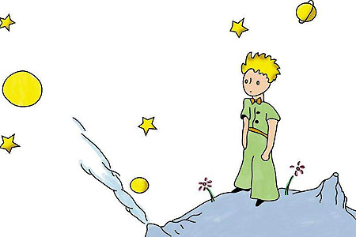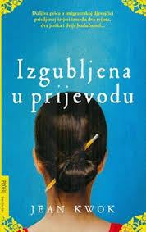

- Desnica, Vladan: PRAVDA 13
- Kumičić, Eugen: ZAČUĐENI SVATOVI 19
- Kovačić, Ivan Goran: PRIPOVIJETKE 15
- Bruckner, Karl: SADAKO HOĆE ŽIVJETI 27
- Laća, Josip: GRAND HOTEL 5
- Tribuson, Goran: LEGIJA STRANACA 2 ili RANI DANI 26 ili NE DAO BOG VEĆEG ZLA
- Mandić, Milena: POKAJNIK 5
- Saint – Exupery, Antoine de: MALI PRINC 37
- Bach, Richard: GALEB JONATHAN LIVINGSTON 24
- Hornby, Nick: SVE ZBOG JEDNOG DJEČAKA 1
- Ende, Michael: MOMO 1 ili BESKRAJNA PRIČA 4
- Riggs, Ransom: DOM GOSPOĐICE PEREGRINE ZA ČUDNOVATU DJECU 3
- Boyne, John: DJEČAK U PRUGASTOJ PIDŽAMI 2
- Zusak, Markus: KRADLJIVICA KNJIGA 2

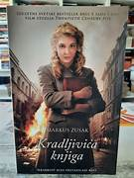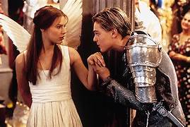

- Budak, Pero: MEĆAVA 19
- Farmer, Nancy: KUĆA ŠKORPIONA
- Storić, Šime: MAČKA SE UVIJEK DOČEKA NA NOGE 10

